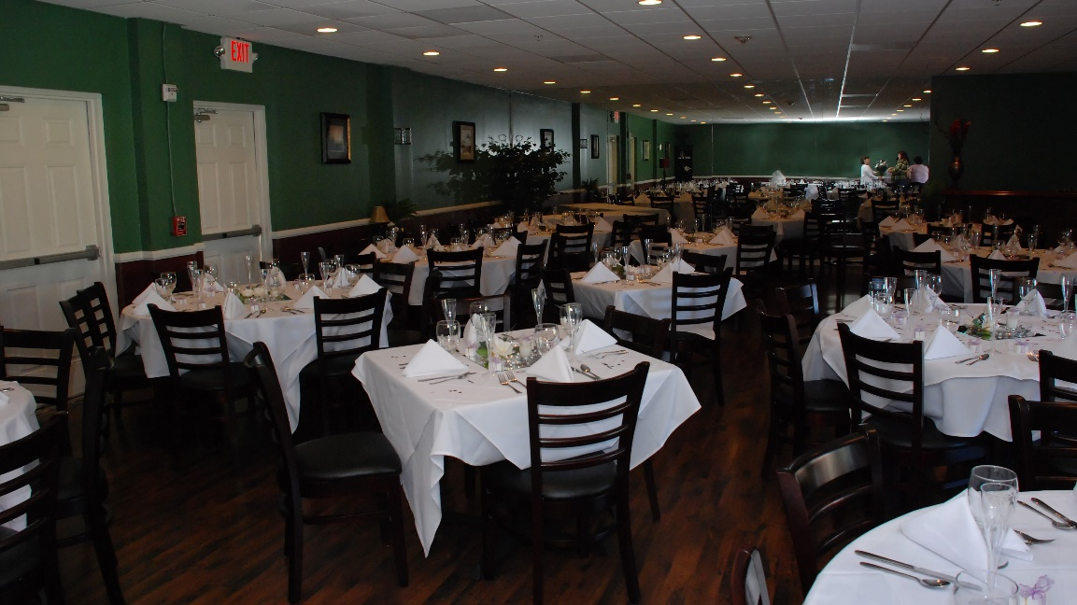
Aan tafel, aan tafel
In elk huis staat altijd en overal tenminste één tafel. Het is sinds mensenheugenis de plaats waar mensen aanschuiven voor een maaltijd, een gesprek, een pauzemoment, een spelletje. Daar worden verhalen verteld, daar wordt gelachen en gefeest en laat een gastvrouw of gastheer met een smakelijke maaltijd zien hoe hoog zij hun gasten achten. Ook in de Bijbel komen we vaak tafels tegen en bijna altijd zijn
ze plaats van hernieuwde aansluiting en perspectief.
In het Nederlandse televisieprogramma ‘Het familiediner’, wordt geprobeerd familieleden die vaak al heel lang met elkaar in onmin leven, weer samen aan tafel te krijgen. Vaak ligt de oorzaak van de verwijdering in een ver verleden en even vaak is die oorzaak een schijnbare futiliteit. Maar mensen verschansen zich achter eigen
gevoel en eigen gelijk en van een constructief gesprek is geen sprake meer, laat staan van een ontmoeting. Mensen stellen zich op als vorsten in het koninkrijk van hun eigen gelijk, en dat is een rijk dat zich maar moeilijk door anderen dan het ‘ik’ laat betreden. Ze hebben geen boodschap aan het verhaal van de ander, en als die toch blijft aandringen, worden ze nog kwader en sluiten alle contact verder af en uit.
Het vraagt lef om je eigen koninkrijk te durven verlaten. Je moet dan bereid zijn je
niet langer te verschansen achter eigen gelijk of jouw interpretatie van het gebeurde. Een eerste stap naar contact begint met het oude achter je te laten, als het
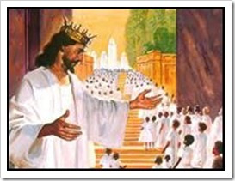
ware je oude kloffie uit trekken en in nieuwe – feestelijke – kleding aan te schuiven. Blijf niet te lang volharden in je eigen gelijk. Er is altijd die kans op een nieuw begin, op voorwaarde dat je je daarvoor open wilt stellen. Want om gast van Jezus te kunnen zijn zul je soms veel los moeten laten: aannames, vastgeroeste overtuigingen, eigen gelijk. Want pas dan geldt zijn uitnodiging: kom aan
tafel in mijn rijk, mens naar mijn hart!
Pastoor Jan Geilen

